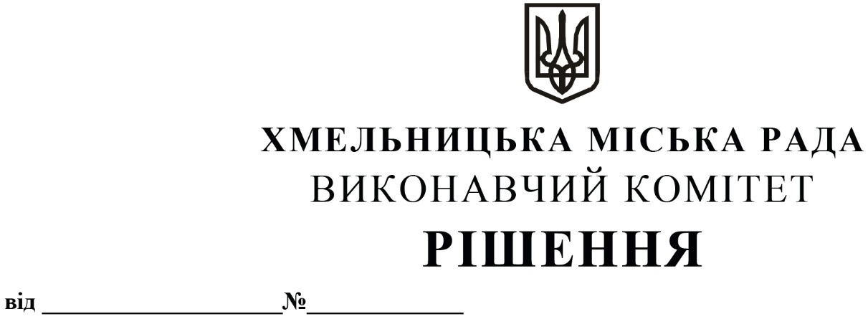

Про продовження договору оренди

нежитлової будівлі міської комунальної

власності без проведення аукціону

Розглянувши клопотання орендаря нерухомого майна міської комунальної власності, керуючись Законом України «Про місцеве самоврядування в Україні», Законом України «Про оренду державного та комунального майна» (№157- ІХ), Порядком передачі в оренду державного та комунального майна, затвердженим постановою Кабінету Міністрів України від 03.06.2020 № 483, постановою Кабінету Міністрів України від 27.05.2022 № 634 «Про особливості оренди державного та комунального майна у період воєнного стану» зі змінами внесеними постановою Кабінету Міністрів України від 27.05.2025 № 614 «Про внесення змін до постанови Кабінету Міністрів України від 27 травня 2022 р. № 634», рішеннями четвертої сесії Хмельницької міської ради від 17.02.2021 № 30 «Про особливості передачі в оренду комунального майна Хмельницької міської територіальної громади» та № 40 «Про затвердження нормативних документів з питань оренди та визначення додаткової умови оренди майна Хмельницької міської територіальної громади (крім землі)», виконавчий комітет міської ради

В И Р І Ш И В:

1. Продовжити договір оренди нежитлової будівлі міської комунальної власності без проведення аукціону:

1.1. Садовцю Миколі Володимировичу на нежитлову будівлю загальною площею 211,5 кв.м, розташована за адресою: Хмельницька область, Хмельницький район, село Копистин  вул. Соборна, 67/2А під виробничий будинок з господарськими (допоміжними) будівлями та спорудами строком на п’ять років.

2. Контроль за виконанням рішення покласти на заступника міського голови - директора департаменту інфраструктури міста В. Новачка.

Міський голова Олександр СИМЧИШИН